Średniowieczna Bydgoszcz

Imiona i nazwiska : …………………………………………………………………………………………….

Liczba zdobytych punktów ………………….………..ocena …………………………

Znajdujemy się na średniowiecznym Przedmieściu Kujawskim obok kościoła pobernardyńskiego jest teraz rondo- podajcie jego nazwę: …………………………………………………………….……………..……

Podajcie kilka informacji o kościele :  nazwa ………………………………………………………………………………  kiedy powstał …………………………………………………………………….  styl architektoniczny …………………………………………………………  cecha charakterystyczna tego kościoła (taka , którą zapamiętacie) …………………………………..…………………………………………………  *Bartłomiej z Bydgoszczy  *Zbiory Biblioteki Bernardyńskiej | Rysunek wybranego elementu kościoła

Najstarszym kościołem bydgoskim usytuowanym na Przedmieściu Kujawskim był kościół pw. Św. Idziego.
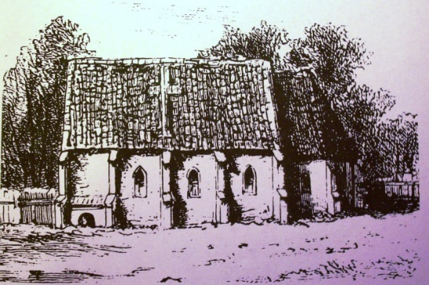 | Przypomnijcie sobie i wypiszcie cechy charakterystyczne stylu romańskiego:  - …………………………………..  - …………………………………..  - …………………………………..  - …………………………………..

Na fotografii z 2 poł. XIX wieku:  - zaznaczcie Kościół św. Idziego  - Jaką nazwę nosi teraz most widoczny na zdjęciu?- …………………..……………….  - Co mieści się obecnie w tym budynku?  ………………………………………………..  - Kogo upamiętnia pomnik przed budynkiem?  ………………………………………………... | 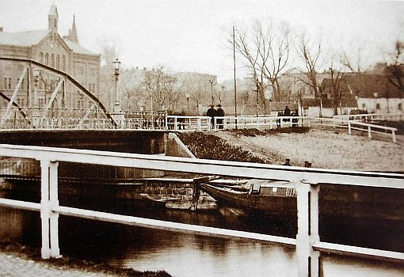

Pójdziemy teraz do Bramy Kujawskiej i wejdziemy do średniowiecznego miasta. Musimy przejść przez fosę zasypaną w czasach zaboru pruskiego. Skierujemy się do pozostawionych przez Prusaków murów miejskich. Czy ten mur jest średniowieczny ?- ………………………………….. co o tym świadczy?
Przy pomniku Kazimierza Wielkiego uzupełnijcie tekst luk. Nie wszystkie informacje już posiadacie. W trakcie spaceru będziecie mogli uzupełnić kartę pracy.

- Pierwsza wzmianka źródłowa o drewnianym grodzie bydgoskim pochodzi z roku ……………… . Gród zbudowano nad rzeką ……………… , w rejonie dzisiejszej ulicy ………………………….. . Otoczony był dwiema ………………… zasilanymi wodami Brdy i potężnym wałem ………………………………………. . Koło grodu znajdował się most na Brdzie z ………………….. ……………….. . Pobierano na niej opłaty celne od towarów wiezionych na Pomorze i z Pomorza. Na południowym wschodzie od niego rozlokowało się ............................. z najstarszym kościołem pod wezwaniem …......... ……………………… .

- Ze względu na strategiczne położenie (Kujawy krainą granicząca z państwem krzyżackim) król ………………………….. ………………….. postanowił zbudować zamek. Miał być włączony do północnego systemu obronnego Królestwa Polskiego obok zamku w Nakle, Brześciu Kujawskim, Międzyrzeczu.
Zamek ów wzniesiono na miejscu dawnego ………………………..………... Niestety nie przetrwał do naszych czasów – został zniszczony podczas ……………………………… w wieku …………., a ostatecznie rozebrany przez …………………………… w wieku ………….. . Obecnie o tym gdzie znajdował się zamek świadczy nazwa ulicy ……………………………………………. .

- Naturalnym zapleczem dla murowanej twierdzy miał być ośrodek miejski .
Akt lokacji miasta został wydany w dniu ………………………. …………………. roku oczywiście przez króla ………………… ……………………………… .
Zasadźcami –wójtami byli Niemcy Jan Kiesselhuth i jego towarzysz/brat Konrad. Mieli oni założyć miasto nazwane przez króla ……………………………………… Jednak nazwa ta się nie przyjęła . Bydgoszcz lokowana była na niemieckim prawie magdeburskim w odmianie chełmińskiej. Na mocy przywileju miasto uzyskało m.in. prawo prowadzenia handlu spławnego, prawo bicia monety, założenia szkół w mieście.

A teraz zapraszam do miejsca, gdzie znajdowała się Brama Poznańska. Poszukajcie tablicy informacyjnej i odpowiedzcie - Czy brama mogła pełnić także funkcje mieszkalne? ………………………………

Wrócimy ulicą Długą do Starego Rynku a tam poszukajcie informacji turystycznej. Podajcie adres i pełną nazwę: ………………………………………………………………………………………………………
Jakich informacji można zasięgnąć w tym miejscu? ……………………………………………………….

Zapraszam do fary, która jest najstarszym istniejącym w Bydgoszczy kościołem. Kościół budowano w XV w. i jest w stylu gotyckim z późniejszymi zmianami. | 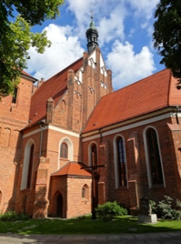 | Cechy charakterystyczne gotyku:  - ……………………………………  - ……………………………………  - …………………………………..  - ……………………………………  - …………………………………..

- Pod czyim wezwaniem jest kościół farny? …………………………………………………………..
- Sprawdźmy, czy można obejrzeć obraz w ołtarzu głównym. Jaką nazwę nosi obraz? ………………………………………………………………………………………..……………….
- Kim jest postać w dolnej części obrazu? ……………………………………………………………..
- Znajdźcie rzeźbę św. Nepomucena. Przed czym chronił ten święty? .................................................................................................................................................................
Co trzyma w dłoni? ……………………………………………………………………………………

CHWILA ODPOCZYNKU NAD RZEKĄ

A teraz kierunek ZAMEK BYDGOSKI

- Ile wież miał zamek?- …………….……………………….  - Ile bram prowadziło do zamku?- …………………………  - Czy był most zwodzony?- ………………………………..  - Czy była fosa?- …………………………….…………….  - Nad jaką rzeką się znajdujemy? …………………………  - Podajcie nazwę ulicy nawiązującej do istnienia tutaj zamku-  ………………………………………………………………. | 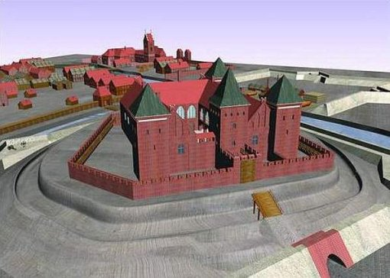

MIASTO – makieta dawnej Bydgoszczy
Uzupełnijcie legendę do planu średniowiecznej Bydgoszczy.

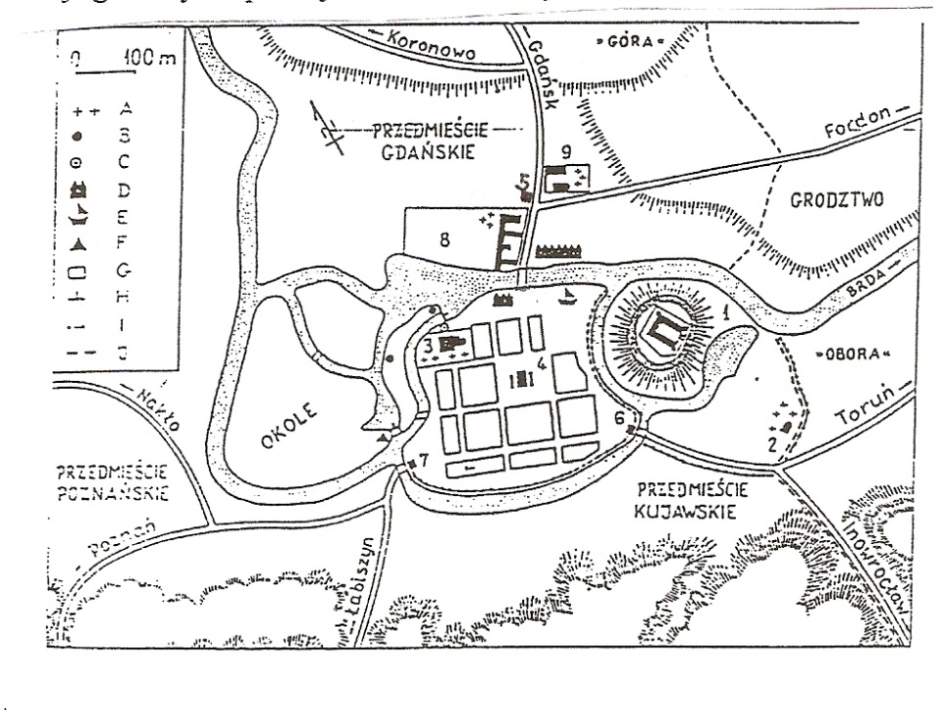
1.-
2.-
3.-
4.-
5.-
6.-
7.-
8.-
9.-
Usiądźcie wygodnie i uzupełnijcie teksty luk. Podpowiedzi są na makiecie.

Średniowieczna Bydgoszcz zbudowana była na planie szachownicy , z centralnie położonym, prostokątnym ……………………….. i głównymi ulicami, których nazwy zachowały się do dziś : …………………………. , ……………………………. W XIV w. miasto otoczone zostało od południa wałem ziemnym z fosą, na miejscu których w 1484r. wzniesiono ………………………………… z basztami i 3 bramami : …………………………… , ………………………… , ………………………… . Obecnie idąc ulicą Pod …………………………..będziemy spacerować wzdłuż dawnych murów miejskich.
Przed bramami leżały przedmieścia o identycznych nazwach. Od strony zachodniej i północnej miasta broniła rzeka …………….. .

Przechodzimy teraz przez Brdę.
W mieście od czasów średniowiecza miały siedzibę zakony. Pierwsza wzmianka o karmelitach pochodzi z 1399 r. W 1480 r. erygowano klasztor bernardynów, w 1615 klasztor Klarysek, a w 1617 r. jezuitów.
Czym zajmowali się zakonnicy ( podajcie 6 przykładów): ………………………………………………….
………………………………………………………………………………………………………………….
…………………………………………………………………………………………………………………..
Klasztor karmelitów ( dziś. Plac Teatralny)
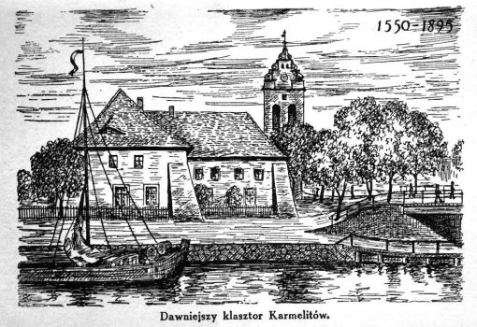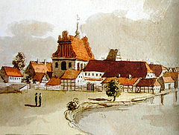

- Gdybyście chcieli pokazać komuś, gdzie dokładnie znajdował się kościół karmelitów, to jaki widoczny znak byście wskazali? ....................................................................................................

A teraz opuszczamy średniowieczne miasto przechodząc przez Bramę Gdańską ( przechodzimy przez ul.Focha i kierujemy się na ul.Gdańską).
Przechodząc przez Bramę Gdańską mogliście dostać się do szpitala-przytułku św. Ducha.

Jesteśmy przy trzecim, obecnie najstarszym, kościele bydgoskim zbudowanym już w kolejnej epoce. Poszukajcie informacji o nim i zapiszcie 2 najważniejsze :
- …………………………………………………………………………………
- ……………………………………………………………………………….…

Za budynkiem kościoła i klasztoru były ogrody, pola uprawne a dziś jest tam park im. ……………………...
…………………………………………………………………………………………………………………..

Idziemy do parku aby zobaczyć najsłynniejszą bydgoską fontannę. Tam będzie czas na uzupełnienie kart pracy.
A potem lody

